CONSIGNES DU LUNDI 25/05

COMPREHENSION ECRITE
- Lire le texte : Un monde en deux parties et répondre aux questions 1, 2, 3, 4, 5 et 6 (rédiger 1 phrase minimum)
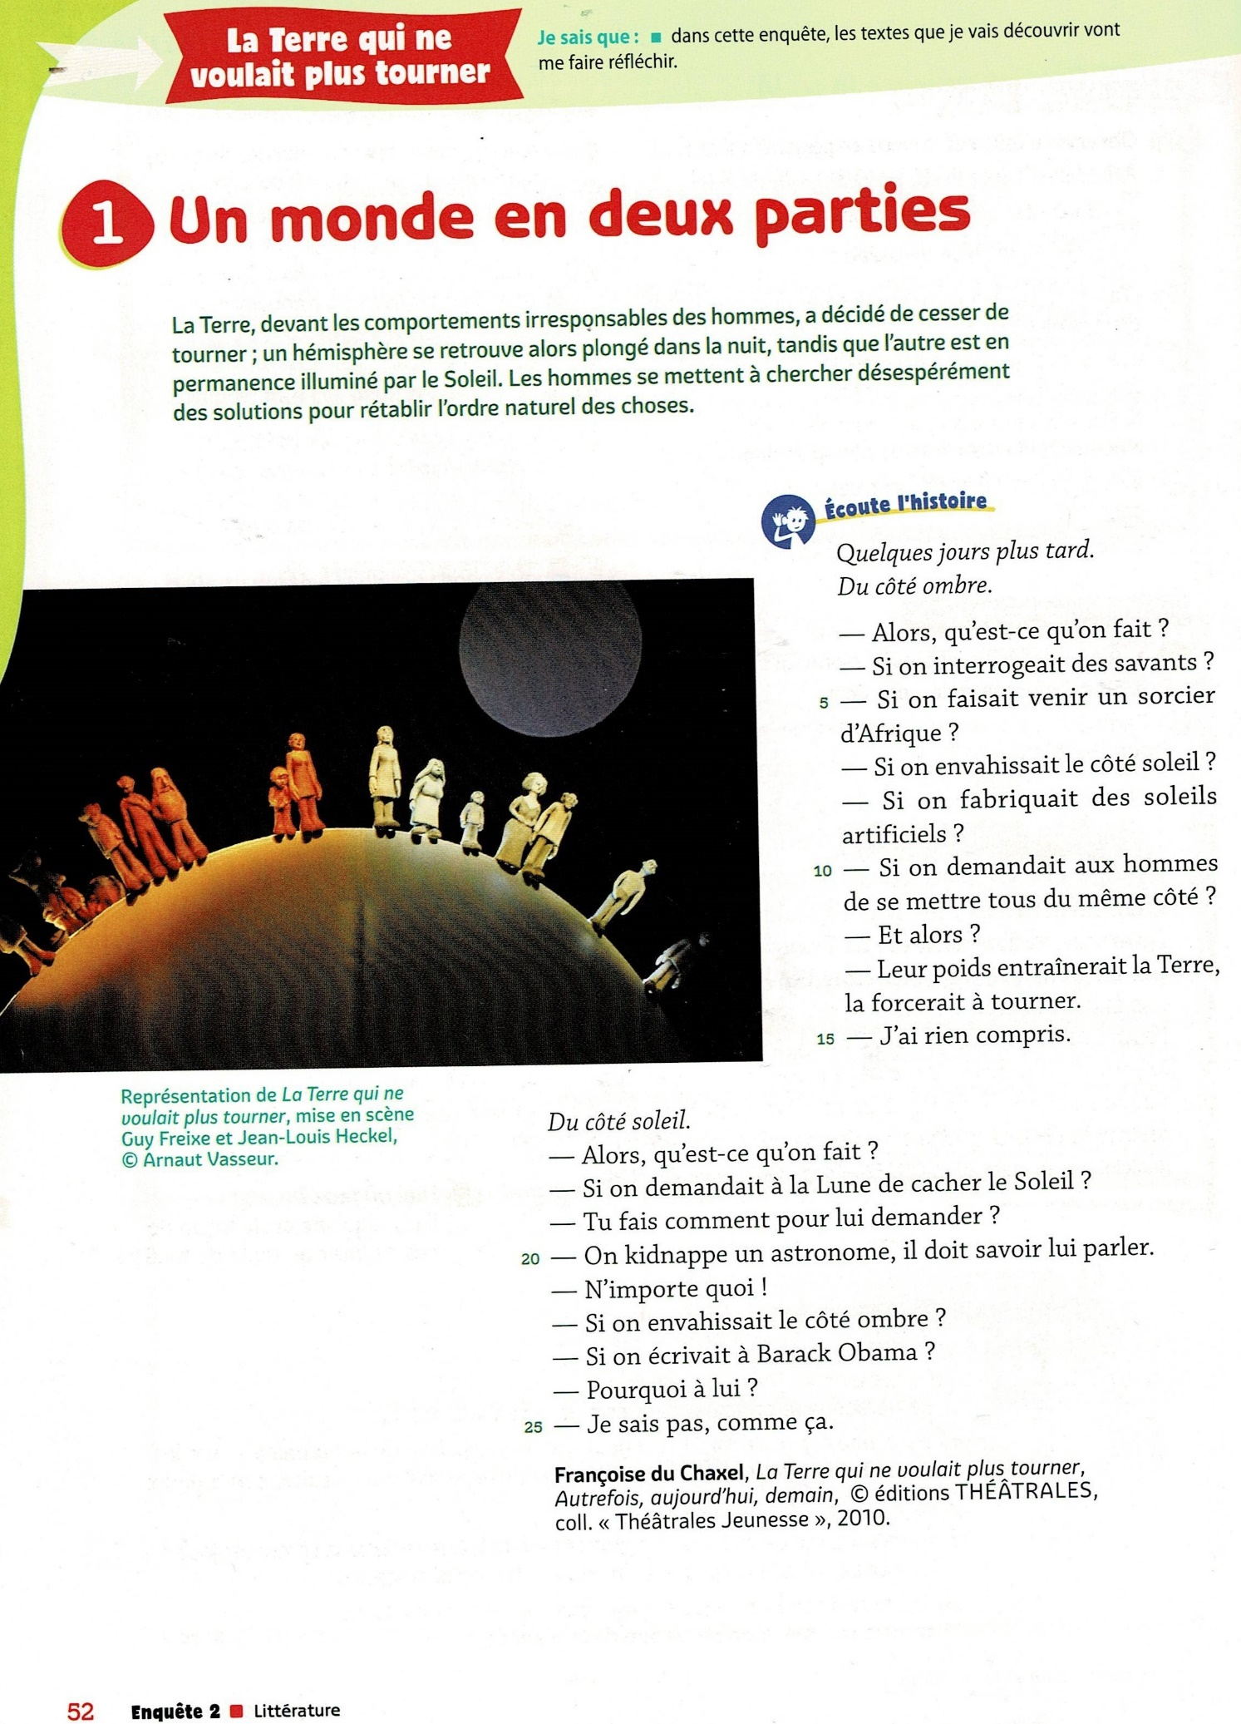
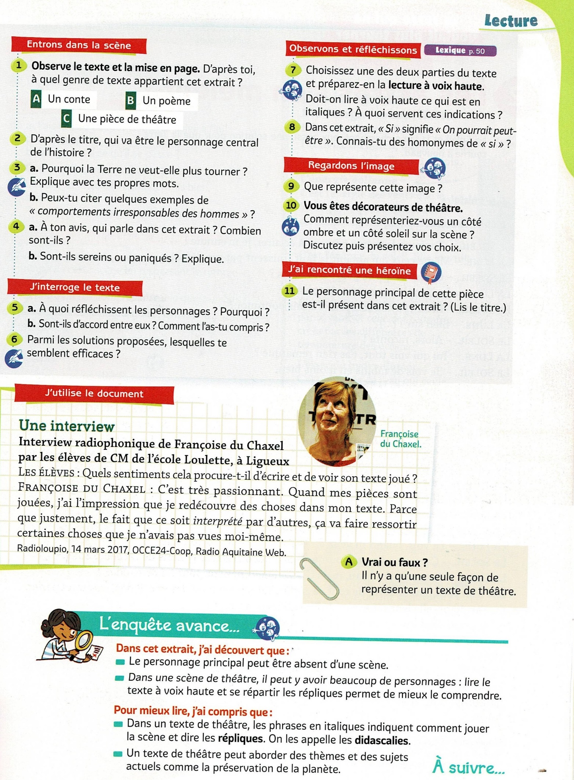
CORRECTION COMPREHENSION ECRITE
Question 1 :
C’est une pièce de théâtre car les indications en italiques, sont destinées à la mise en scène.
Elles indiquent comment jouer une scène et dire les répliques. Ce sont des didascalies.
La présence de « tirets » indique un dialogue ou des répliques (échanges entre les personnages) qui sont propres au théâtre.
Question 2 :
D’après le titre Un monde en 2 parties, la Terre sera le personnage principal.
« Un monde » est synonyme de Terre dans le texte.
Question 3 :
- La Terre ne veut plus tourner car elle est révoltée du comportement irresponsable des humains.

- La pollution des eaux des rivières et de la mer.
- L’utilisation de pesticides
- Le développement insuffisant des énergies renouvelables
- La surconsommation et l’obsolescence
Question 4 :
- Dans cet extrait, les Hommes s’expriment.
Nous ne connaissons pas exactement leur nombre mais ils sont nombreux et divisés en 2 groupes (les Hommes du côté ombre et les Hommes du côté soleil).
- Les Hommes sont inquiets et démunis (désemparés). Ils cherchent des solutions.
Question 5 :
- Les personnages cherchent des solutions pour faire tourner la planète de nouveau car il n’y a plus d’alternance jour/nuit. Les Hommes d’un côté de la planète vivent une journée sans fin. Tandis que les Hommes du côté ombre vivent une nuit sans fin.
Question 6 :
Les solutions qui consistent à envahir l’autre côté sont probables et réalistes mais entraineraient une guerre suivie d’une destruction totale.
La solution qui consiste à inventer des soleils artificiels est plus pacifiste et humaine donc efficace pour la survie de l’humanité.
Question 7 :
Les indications en italiques doivent être lus par une personne différente des personnages car elles mettent le spectateur dans l’ambiance de la scène.
Question 8 :
Synonyme de si :
- Dans l’éventualité où
- Dans l’hypothèse où
Question 9 :
Cette image représente les personnages
Question 10 :
Je présenterais le côté ombre et le côté soleil par la présence ou l’absence de lumière ou encore par la présence ou l’absence de couleurs.

GRAMMAIRE ET PREPARATION DICTEE
- Réaliser les ateliers A et B
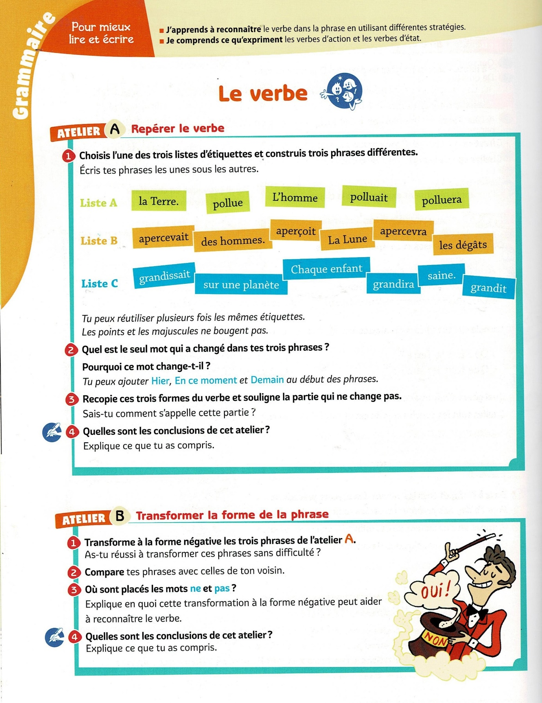

CORRECTION GRAMMAIRE
EXERCICE 1
Liste A
L’homme pollue la Terre
L’Homme polluera la Terre
L’Homme polluait la Terre
Liste B
La Lune aperçoit les dégâts des Hommes
La lune apercevait les dégâts de Hommes
La lune apercevra les dégâts de Hommes
EXERCICE 2
Le verbe
Il change de temps
EXERCICE 3
Pollue
Polluera
Polluait
Apercevait
Apercevra
Aperçoit
Le radical
EXERCICE 4
Dans une phrase le verbe varie en fonction du sujet (de la personne à laquelle il est conjugué et en fonction du temps (présent, passé ou futur).
ATELIER B
- L’Homme ne pollue pas
- L’Homme ne polluera pas
- L’Homme ne polluait pas
- Cette transformation à la forme négative permet d’encadrer le verbe et donc d’identifier ce qui change dans la phrase.

DICTEE
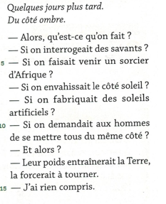

- Relecture avec la grille de relecture
- Indiquer à quel temps est le verbe pour chaque phrase.

- Correction avec le texte
Les verbes sont à l’imparfait de l’indicatif sauf le verbe « entraînerait » qui est au conditionnel.

GRANDEURS ET MESURES : EXECICES DE REVISIONS NOTIONS D’AIRE
Exercices 7 et 8 (voir page suivante) :
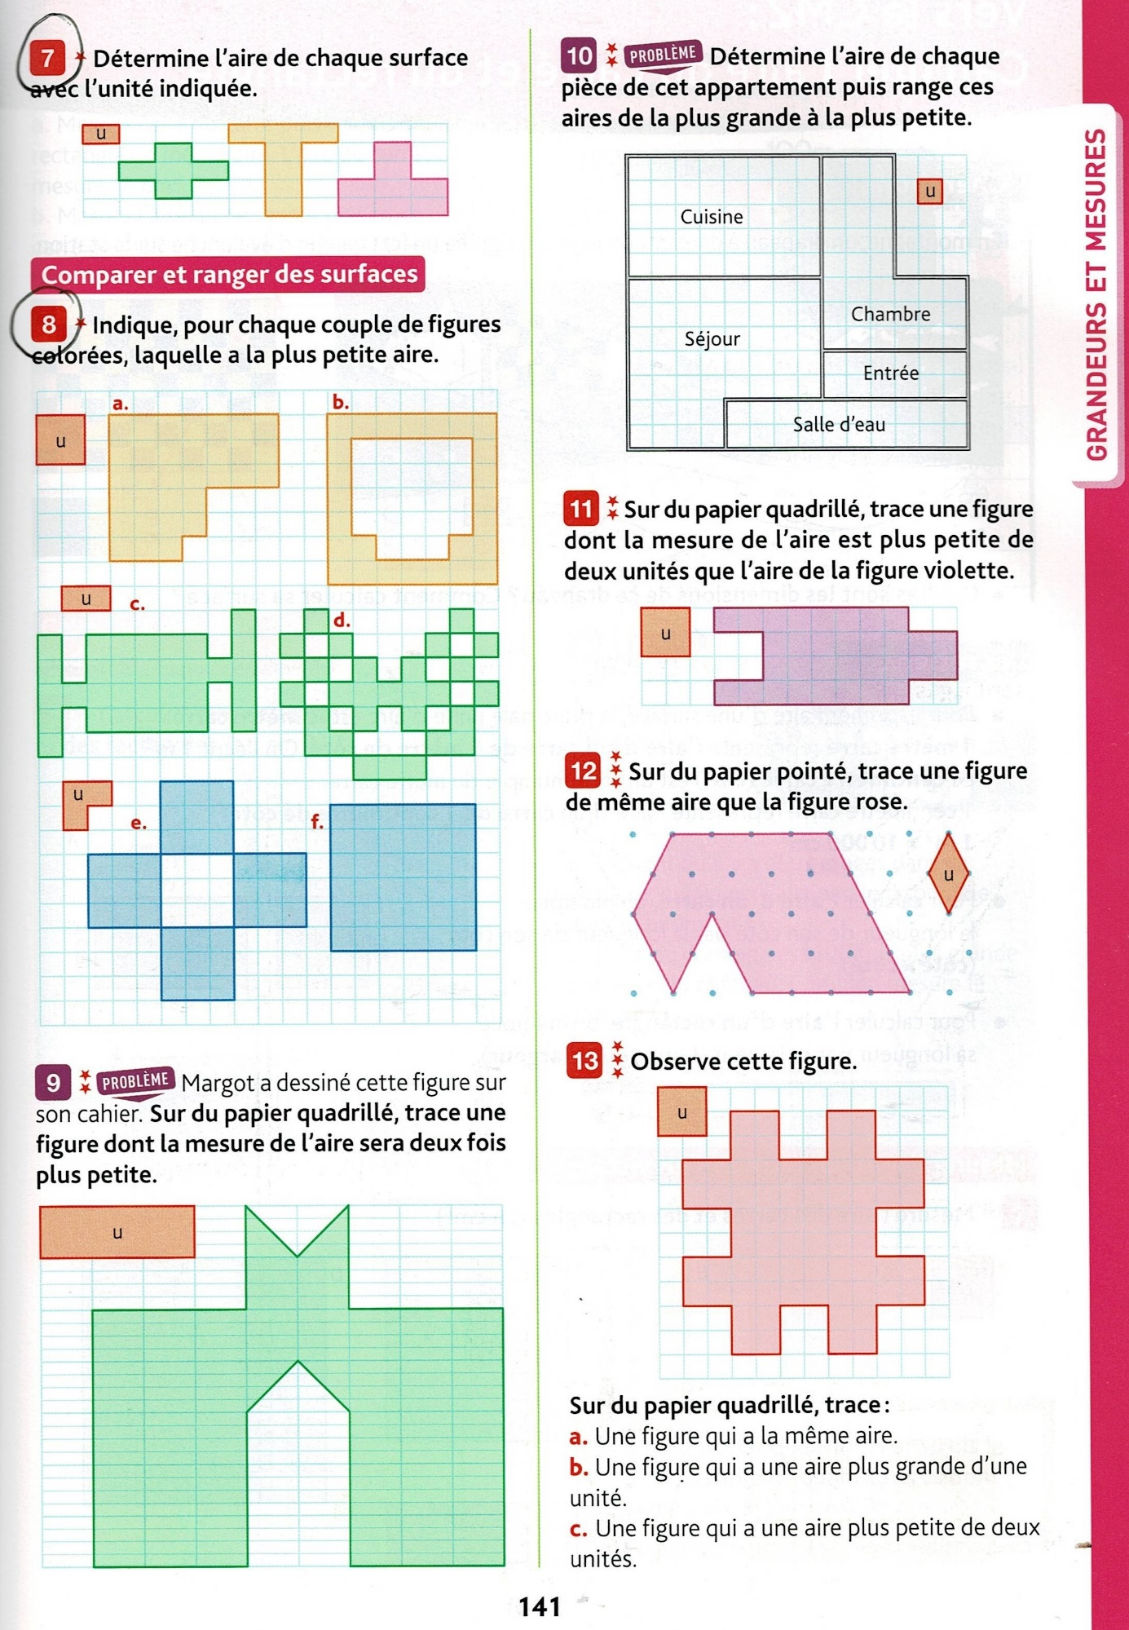
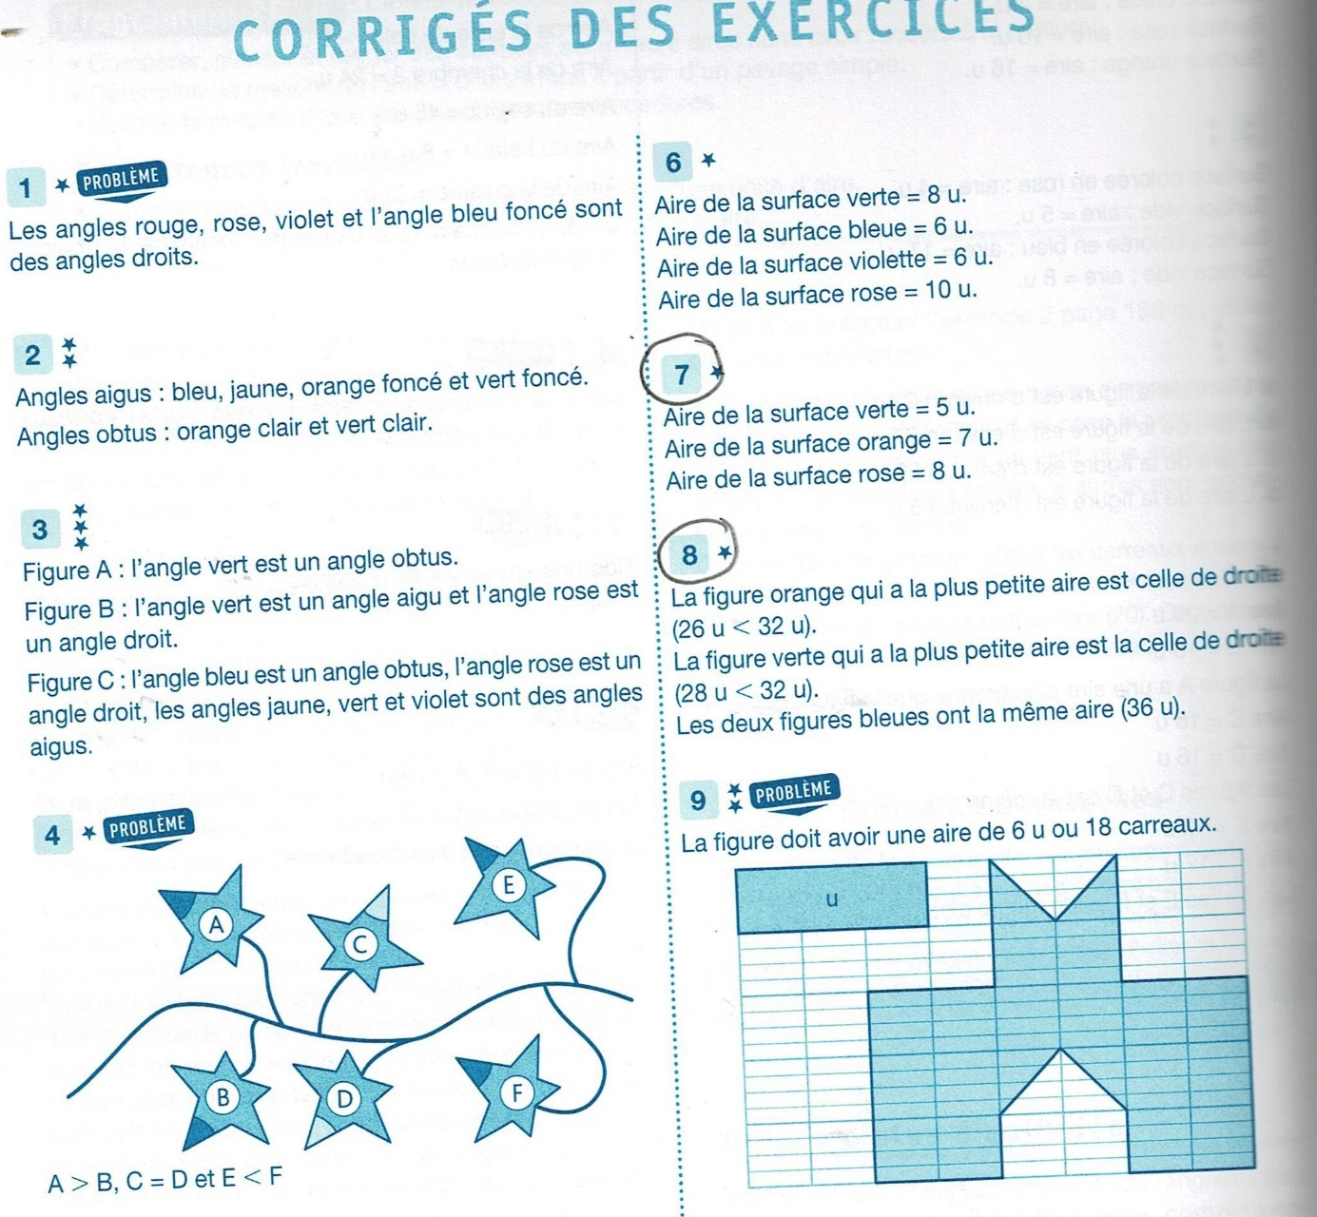

RESOLUTION DE PROBLEME
- Calcule le périmètre d’un rectangle dont la largeur (l) mesure 4 cm et la longueur (L) est le triple de sa largeur.
- Construis le rectangle

Schéma :

Calcul :
Largeur : l = 4
Longueur : L = ---------- ? Pour répondre : se demander qu’est-ce que le triple d’un nombre ? Quelle opération utiliser pour le calculer ?
Périmètre : P
P= (-----X------) + (-----X-------) = -------

Construction du rectangle :

CORRECTION PROBLEME

- Calcul de la Longueur :
3X 4 = 12
La longueur du rectangle est de 12 cm
- Calcul du périmètre :
(LX2) + (LX2) = P
(4X2) + (12X2) = 32

Ou
(l+L) X2 = P
(4+12) X2 = 30
Le périmètre est de 32 cm

